

DIGITÁLNÍ UČEBNÍ MATERIÁL

Číslo projektu | CZ.1.07/1.5.00/34.0969
Název školy | Gymnázium Česká a Olympijských nadějí,  České Budějovice, Česká 64
Název materiálu | VY_52_INOVACE_ZSV_1_4_NEC_31_PAVEL_KAPRI_PRO_WEHRMACHT
Autor | Mgr. Lenka Nečilová
Tematický okruh | Antisemitismus a holocaust
Ročník | 1.-4.
Datum tvorby | 21.2.2014
Anotace | zpracování holocaustu ve světové a české literatuře
Metodický pokyn | Např.: prezentace je určena jako výklad do hodiny  i jako materiál k samostudiu  Možnosti využití: promítání, práce jednotlivců nebo dvojic u PC, vytištění pracovního listu
Pokud není uvedeno jinak, použitý materiál je z vlastních zdrojů autora

Metodický pokyn
Materiál slouží zejména pro práci s literárním textem. Záměrně opomíjí díla autora, která s tématem holocaustu nesouvisejí. Cílem materiálu je reflexe textu,vlastní prožitek studentů. Z tohoto důvodu nejsou v řešení uvedeny všechny odpovědi, ale pouze odpovědi na faktické otázky a otázky na historický a společenský kontext díla.

Ota Pavel – Kapři pro wehrmacht

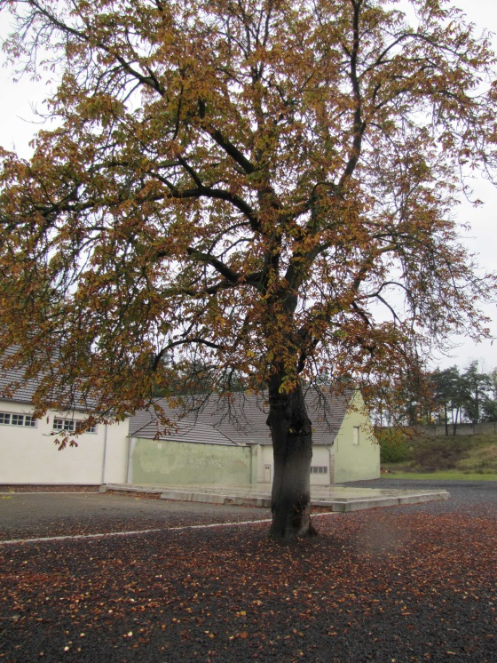Ota Pavel (1930 -1973)

Ota Pavel , vlastním jménem Otto Popper, se narodil se v Praze v roce 1930. Jeho dětství bylo velice šťastné, životním vzorem mu byl jeho otec, židovský obchodní cestující Leo Popper. Maminka nebyla Židovka, a proto se na Otu i jeho dva starší bratry vztahovala alespoň dočasná ochrana před transportem . Otec i bratři nakonec do Terezína a později do koncentračního tábora odešli. Ota, kterému ještě nebylo 14 let, zůstal doma s maminkou. Po válce se celá rodina shledala.
Zajímal se o sport a pracoval jako sportovní redaktor. Jeho články vycházely v časopise Stadion. Během zimní olympiády v Innsbrucku u něj vypukla vážná duševní choroba, a proto odešel do invalidního důchodu. Zemřel na infarkt.
Appelplatz v koncentračním táboře Ravensbrück
Dílo:
prózy se sportovní tematikou Dukla mezi mrakodrapy, Plná bedna šampaňského, Pohár od Pánaboha, pohádka o Raškovi
povídkové soubory Smrt krásných srnců, Jak jsem potkal ryby

Text
Okupace byla všude zlá, ale v Buštěhradě snad o kousek horší. Zkáza Lidic zasáhla celý svět. Ale Buštěhrad, můj tatínek, maminka, bratři, já, my jsme viděli Lidice hořet, my jsme slyšeli Lidice přes kopec křičet, já chodil s Příhodou do školy a najednou bylo jeho místo v lavici zoufale prázdný, my tam hrávali fotbal, tatínek tam měl kamarády, k nám vbíhali Němci na prohlídky s nasazenými bodáky. A maminka, drobounká, světlovlasá, musela chodit pracovat na lidický pole a vracela se často uplakaná, protože na hrobech rostla z krve a těl zabitých veliká, hustá tráva. My na zkázu Lidic nemůžeme nikdy zapomenout, nám zůstaly zakousnutý v srdci jak v kůži klíště, který má místo kusadel a nožiček černej hákovej kříž.
Tatínka to tehdy sebralo, měl už v očích ten prokletej staletej smutek. A přestal chodit k rybníku, už nevěřil, že kapři budou zase jednou jeho.
Pak nás postihla strašná rána. Bráškové museli do koncentráku. Zbyli jsme jen tři a my jim občas posílali na terezínský známky dvacetikilový balíky. Tatínek sháněl na balíky peníze a já chodil k
sedlákům v Buštěhradě a do vesnic obstarávat jídlo. Vypadal jsem nenápadně, slabý a útlý, vždyť mi bylo dvanáct let, nikdo si mě nevšiml. Našli se skvělí lidé jako Burgrovi anebo pekař Bláha, ale byli i jiní. V zimě jsem šel od vesnice k vesnici s ranečkem na zádech, klepal na veliká vrata, byla mi zima, v jednom statku jsem čekal na dvoře dvě hodiny, než mi panímáma přinesla maličký sáček mouky. Nikdy jsem toho dost nepřinesl, ale maminka mě vždycky pochválila, pohladila po vlasech a říkala: „Ty můj obchodníčku." A mým největším štěstím bylo, když jsem jim někde vyžebral cigaretu, to seděli s tatínkem proti sobě, půjčovali si ji, hulili a vyprávěli si, jaké to bude, až skončí válka. Tatínka těsně před Vánocemi povolali do koncentračního tábora. Nám se tehdy už dost špatně vedlo, maminka naříkala, že mu nebude moct dát nic s sebou. Tatínek dva dny před odjezdem prohazoval sníh před barákem. Tehdy jsme dlužili nějaký daně židovský obci a čekali jsme z tý obce návštěvu. Před domem zastavilo auto a z něho vylezli tři civilní páni, a ten první hned spustil:
„Podívejte se na ten zázrak, žid něco dělá."
A tatínek na to: „Zato vy se flákáte."
A ten pán: „Za koho nás máte?"
Tatínek si je prohlídl, jeden vyhlížel moc židovsky, a tak usoudil: „Vypadáte jak celá židovská obec dohromady."
Ten pán zas usoudil, že je toho dost, vytáhl odznak a řekl: „Geheime Staatspolizei."
Tak tedy gestapo - pomyslel si tatínek a pronesl nahlas: „No servus Kaiser."
Těm gestapákům se nějak zalíbil, protože jeden z nich, s knírkem, řekl: „Nejste zřejmě posera a tak pojďte a ukažte nám ty schovaný pušky a kulomety." A pak nám prohlíželi barák odzdola až nahoru. V pokoji zůstali překvapeně stát, spatřili v židovský domácnosti vánoční stromeček ověšený staniolem a ten s knírkem se dokonce trošinku usmál na maminku. Pak vlezli až na půdu a úplně v rohu objevili zabalený balík a v něm tu bystu. A už s tatínkem nežertovali a ten s knírkem se už na maminku neusmál. Tatínek sám musel vzít bystu a z výšky ji hodit na betonový dvorek a pak ji ještě kousek po kousku rozbít sekyrou. Odešli a maminka, která už s tím měla zkušenosti, prohlásila, že se najdou ještě slušní Němci. Ale tatínek si jen odplivl. Druhý den jsme se dověděli, že tihle slušní Němci vystříleli v okolí ten den, kdy byli u nás, dvě židovský rodiny.

Otázky:
- Co myslí Ota Pavel zkázou Lidic? Najděte Lidice na mapě.
- Obratem ,jeden vyhlížel moc židovsky vystihuje Pavel vžitou představu o Židech. Jak podle těchto předsudků Židé vypadají? Viděli jste někdy nějakou protižidovskou karikaturu?
- Co to je Geheime Staatspolizei?
- Proč je překvapující, že je v židovské domácnosti vánoční stromeček ?
- Zkuste vysvětlit obrat ten prokletej staletej smutek.

Řešení:
- Lidice leží ve Středočeském kraji, asi 20 km severozápadně od Prahy poblíž Kladna. Po atentátu na zastupujícího říšského protektora R. Heydricha byla obec v roce 1942 vypálena, všichni muži starší 15 let byli na místě postříleni, ženy a děti byly odvezeny do koncentračního tábora. Obec byla vypálena a srovnána se zemí.
- Podle vžitých antisemitských představ mají Židé černé vlasy, výrazné rysy a velký nos. Takto byli zobrazováni na karikaturách. Židům byly také připisovány některé negativní charakterové vlastnosti, jako např. zištnost, lenost, hamižnost.
- Geheime Staatspolizei (gestapo) – německá státní policie, založena Hermannem Göringem.
- Vánoce jsou křesťanský svátek, který připomíná narození Ježíše Krista. Židé Vánoce neslaví.

Zdroje:
PAVEL, Ota, Ota PAVEL a ŠTICHOVÁ. Jak jsem potkal ryby: Smrt krásných srnců. V nakl. Leda vyd. 1. Praha: Rozmluvy, 2013, 334 s. ISBN 978-80-87440-66-7.
Wikipedia
materiály získané na vzdělávacích seminářích Památníku Terezín a Yad Vašem

